天然气信息周刊（2016年第12期）

一、 天然气产业链行情 1
二、 天然气商品情报 2
1、 天然气价格走势 2
2、 天然气月涨跌图 2
3、 天然气情报 3
三、 下游商品情报 5
1、 尿素商品情报 5
2、 炭黑商品情报 7
3、 甲醇商品情报 8
4、 乙烯商品情报 11
5、 二氯甲烷商品情报 13

天然气产业链行情
商品 | 初价格 | 末价格 | 涨跌
甲醇 | 1802.00 | 1880.00 | 4.33%
乙烯 | 917.80 | 948.60 | 3.36%
尿素 | 1337.40 | 1358.80 | 1.60%
二氯甲烷 | 1922.00 | 1938.00 | 0.83%
天然气 | 3273.08 | 3273.08 | 0.00%
液氨 | 2122.22 | 2116.11 | -0.29%
炭黑 | 4616.67 | 4550.00 | -1.44%

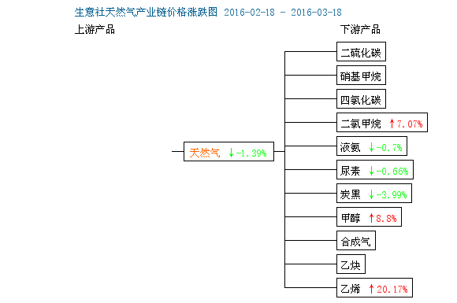

天然气商品情报

天然气价格走势
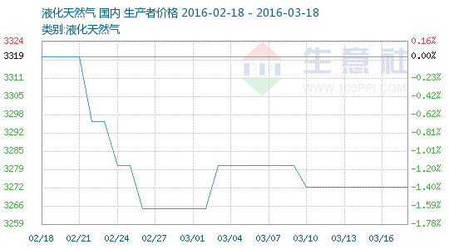

天然气月涨跌图
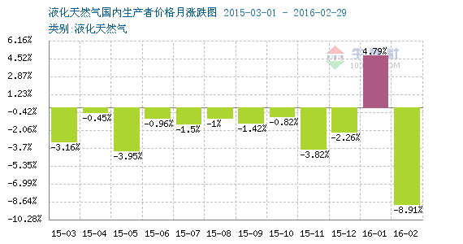

天然气情报
●国际油价3月11日上涨
全球原油产量下降，国际油价11日上涨。

●优化能源供给侧 三桶油加码天然气市场
油价依然深处寒冬，相较于一年半前的100多美元的高位，目前30多美元的油价已经是“油比水贱”。油价持续低迷，油企削减开支、产量成为常态，而在这个背景下，三桶油正在悄然加码天然气市场。

●国际油价3月14日回落
伊朗表示要增加产量，国际油价14日回落。

●天然气市场稳步回暖告别寒冬
告别2015年我国天然气消费增速创10年新低的惨淡,国家发展和改革委员会最新发布的1月天然气消费数据显示,1月天然气消费量223亿立方米,同比增长17.6%。专家认为,我国天然气市场已经告别寒冬,正在稳步回暖。

●供暖3月15日结束 采暖期西安天然气用量创新高
据了解，2015年至2016年冬季供暖期间，西安市总用气量为10.5亿立方米，比上年同期增加约6500万立方米；日最大用气量1106万立方米，比上年增加103万立方米。总用气量、日最大用气量均创历史新高。

●国际油价3月15日继续下跌
市场担忧供大于求，国际油价15日继续下跌。

●油价企稳 但美国页岩油恐难轻易增产
近期油价渐有企稳迹象，布伦特原油期货5月主力合约甚至一度升至41.46美元/桶的高位，很多投资者担心油价的企稳将导致美国页岩油产量激增；但最新消息表明，这些担忧可能是多余的；由于资金困难等原因，美国页岩油生产商实际上可能并不能快速提升产量。

●美国页岩气加剧了天然气价格下跌
美国页岩气勘探促使全球天然气价格跌至20年来的最低点，下跌趋势仍在继续。当前全球变暖的情况下，美国超速生产页岩气加剧了天然气市场的供过于求的局面。目前，天然气储量已经可以满足2017年市场的需求。近日天然气4月期货每百万英热单位以1.64美元收盘，达到了自1999年以来的2月下旬期货最低值。普氏能源分析师Thad Walker表示：“美国东北市场是过去五年中页岩气开发的主要产区，现在东北地区成为冬季市场增长的主力，也是造成目前价格新低的主要原因。”他还表示：“在过去十年中，美国一直进口天然气来满足市场需求，但是美国本国页岩气的勘探打破市场平衡，使得天然气市场供过于求”。

●我国三桶油正在悄然加码天然气市场
油价依然深处寒冬，相较于一年半前的100多美元的高位，目前30多美元的油价已经是“油比水贱”。油价持续低迷，油企削减开支、产量成为常态，而在这个背景下，三桶油正在悄然加码天然气市场。

●国际油价3月16日大涨
美国原油库存增幅低于预期，国际油价16日大涨。

●加速破题天然气产业发展障碍
最近几年中国天然气市场快速发展，一度供不应求，但随着需求放缓，供不应求的局面有所改观。在今年的全国两会上，一些制约天然气发展的体制机制障碍，成为两会关注的焦点。

●天然气难逃国际价格战
这边产油大国为争夺市场份额坚持不减产，导致原油价格持续低迷的“闹剧”还在上演，那边天然气市场也“波澜暗涌”。由于同样存在过剩产能，以及近来美国、澳大利亚也先后加入与俄罗斯等传统天然气出口国争夺市场的问题，在这场席卷全球能源市场的价格战中，天然气市场似乎也很难再独善其身。

●国际油价3月17日继续上涨
美元走弱提高了以美元计价的石油的投资吸引力，国际油价17日继续上涨，纽约油价今年以来首次站上40美元。

●欧盟对俄罗斯天然气批发市场开展反垄断调查
据路透社3月15日报道，俄罗斯天然气公司在一份招股说明书中表示，欧盟委员会已就对该公司在保加利亚天然气批发市场滥用垄断地位的指控开展了调查。

下游商品情报

尿素商品情报
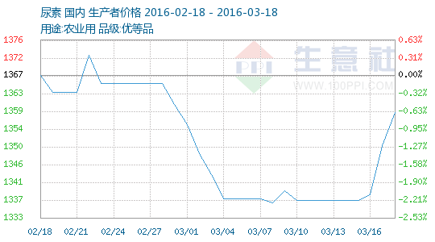

●波罗的海干散货运价指数上扬
波罗的海贸易海运交易所干散货运价指数周一续升，因对所有类型船舶需求改善。

●3月15日山东瑞星化工尿素价格动态
3月15日，山东瑞星化工有限公司生产的农业用小颗粒尿素报价1256元/吨，中颗粒尿素报价1266元/吨，大颗粒尿素报价1286元/吨，多肽中颗粒尿素报价1336元/吨，实际成交一单一谈，现货主供出口及周边。

●商务部：上周化肥价格下降0.3%
据商务部监测，上周(3月7日至13日)全国36个大中城市食用农产品市场价格小幅上涨，流通环节生产资料价格明显回升。

●化肥成交活跃价格仍未回暖
进入3月，春耕备肥陆续启动，复合肥市场成交逐渐活跃，价格却承压下滑。主要压力来自原料降价和库存消化慢，随着市场好转，活跃度将提高，但价格缺少利好。当前，黄淮地区小麦正在施用返青和拔节肥，以尿素和高氮复合肥为主，市场需求略显微弱，难阻复合肥降价趋势。近期不少企业加大了促销力度，报价大幅下调。

●国家统计局发布3月上旬流通领域尿素 复肥价格
近日，国家统计局发布2016年3月1-10日流通领域重要生产资料市场价格变动情况。根据范围涵盖北京、天津、河北、山西、内蒙古、辽宁、吉林、黑龙江、上海、江苏、浙江、安徽、福建、江西、山东、河南、湖北、湖南、广东、广西、四川、陕西、甘肃、新疆等24个省(区、市)200多个交易市场的近1700家批发商、代理商、经销商等经营企业的监测数据显示，小颗粒尿素价格为1368.0元/吨，较上期下跌7.4元/吨，跌幅为0.5%；硫酸钾复合肥价格为2365.0元/吨，较上期无变化；95%原药的草甘膦价格为17932.8元/吨，较上期下跌42.2元，跌幅为0.2%。

●波罗的海干散货运价指数五周来首次下跌
波罗的海贸易海运交易所干散货运价指数周三下跌，为五周来首次下跌，因海岬型和巴拿马型船舶运费下降。

●波罗的海干散货运价指数下跌
波罗的海贸易海运交易所干散货运价指数周四下跌，因巴拿马型船舶运费下降。

●3月18日河南心连心尿素价格动态
3月18日，河南心连心化肥有限公司生产的中小颗粒尿素市场报价上涨20元/吨至1340元/吨，厂家多用于对浙江地区销售。

●3月18日河北东光尿素价格动态
3月18日，河北省东光化工有限责任公司小颗粒尿素出厂价上涨10元至1270-1280元/吨，主供天津港集港，零星供周边工业，出货暂稳。

炭黑商品情报
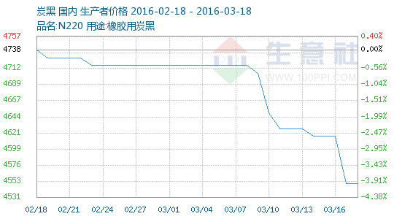

●生意社：3月15日德信隆炭黑报价

●生意社：3月16日灿煜化工炭黑报价

●生意社：3月16日杭州中策炭黑报价
据悉，3月16日杭州中策清泉实业有限公司炭黑N220报价4800元/吨(含税)，N330报价4300元/吨(含税)。

●生意社：3月18日山东大王金泰炭黑报价
据悉，3月18日山东大王金泰炭黑，不含税，带包装，带装车炭黑粉1200元/吨，炭黑粒1800元/吨，轮胎裂解炭黑N330报价在1200元/吨。

●生意社：3月18日天津金秋石化炭黑报价
据悉，3月18日天津金秋石化炭黑N220报价4500元/吨，库存量足。

甲醇商品情报
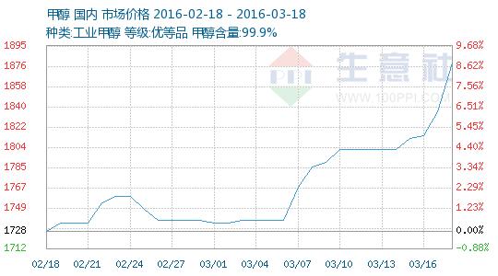

●生意社：3月14日山东联盟化工甲醇价格下调
3月14日，山东联盟甲醇出厂现汇报价下调30元/吨至1820元/吨，75万吨/年煤制甲醇装置正常运行，日产800吨左右。

●生意社：3月14日山东临沂恒昌焦化甲醇价格上调
3月14日，山东临沂恒昌焦化甲醇对外报价上调20元/吨至1840元/吨，其15万吨/年焦炉气制甲醇装置目前日产450吨。

●生意社：3月14日兖矿集团甲醇价格上调
3月14日，山东兖矿集团今日甲醇对外报价上调10元/吨至1790-1800元/吨左右，鲁化多数自用，部分外销，国宏装置稳定，国焦装置稳定。

●生意社：3月14日新能凤凰（滕州）甲醇价格上调
3月14日，山东新能凤凰两套72万吨/年煤制甲醇装置目前稳定，企业表示今日对外报价上调10元/吨至1850元/吨，实际成交略低。

●生意社：3月14日甲醇期货主力合约下跌
2016年3月14日，郑州商品交易所甲醇期货主力合约下跌，尾盘收阳。今日MA1605合约开盘于1911元/吨，最高价为1947元/吨，最低价为1883元/吨，尾盘收于1917元/吨，较上一交易日跌3点，跌幅0.16%，今日合约成交量为1552656手，截止收盘MA1605合约持仓量为503516手，较上一交易日增加22728手。

●生意社：3月15日山东联盟化工甲醇价格稳定
3月15日，山东联盟甲醇出厂现汇报价稳定在1820元/吨，75万吨/年煤制甲醇装置正常运行，日产800吨左右。

●生意社：3月15日兖矿集团甲醇价格上调
3月15日，山东兖矿集团今日甲醇对外报价上调20元/吨至1810-1820元/吨左右，鲁化多数自用，部分外销，国宏装置稳定，国焦装置稳定。

●生意社：3月15日新能凤凰（滕州）甲醇价格上调
3月15日，山东新能凤凰两套72万吨/年煤制甲醇装置目前稳定，企业表示今日对外报价上调20元/吨至1870元/吨，实际成交略低。

●生意社：3月15日山东临沂恒昌焦化甲醇价格上调
3月15日，山东临沂恒昌焦化甲醇对外报价上调20元/吨至1860元/吨，其15万吨/年焦炉气制甲醇装置目前日产450吨。

●生意社：3月15日甲醇期货主力合约下跌
2016年3月15日，郑州商品交易所甲醇期货主力合约下跌，尾盘收阴。今日MA1605合约开盘于1910元/吨，最高价为1927元/吨，最低价为1900元/吨，尾盘收于1900元/吨，较上一交易日跌26点，跌幅1.35%，今日合约成交量为1006766手，截止收盘MA1605合约持仓量为484658手，较上一交易日减少18858手。

●生意社：3月16日兖矿集团甲醇价格上调
3月16日，山东兖矿集团今日甲醇对外报价上调10元/吨至1820-1830元/吨左右，鲁化多数自用，部分外销，国宏装置稳定，国焦装置稳定。

●生意社：3月16日山东联盟化工甲醇价格稳定
3月16日，山东联盟甲醇出厂现汇报价稳定在1820元/吨，75万吨/年煤制甲醇装置正常运行，日产800吨左右。

●生意社：3月16日新能凤凰（滕州）甲醇价格上调
3月16日，山东新能凤凰两套72万吨/年煤制甲醇装置目前稳定，企业表示今日对外报价上调20元/吨至1890元/吨，实际成交略低。

●生意社：3月16日山东临沂恒昌焦化甲醇价格上调
3月16日，山东临沂恒昌焦化甲醇对外报价上调40元/吨至1900元/吨，其15万吨/年焦炉气制甲醇装置目前日产450吨。

●生意社：3月16日甲醇期货主力合约上涨
2016年3月16日，郑州商品交易所甲醇期货主力合约上涨，尾盘收阳。今日MA1605合约开盘于1900元/吨，最高价为1933元/吨，最低价为1895元/吨，尾盘收于1926元/吨，较上一交易日涨11点，涨幅0.57%，今日合约成交量为1050862手，截止收盘MA1605合约持仓量为503454手，较上一交易日增加18796手。

●生意社：3月17日山东联盟化工甲醇价格稳定
3月17日，山东联盟甲醇出厂现汇报价稳定在1820元/吨，75万吨/年煤制甲醇装置正常运行，日产800吨左右。

●生意社：3月17日新能凤凰（滕州）甲醇价格上调
3月17日，山东新能凤凰两套72万吨/年煤制甲醇装置目前稳定，企业表示今日对外报价上调20元/吨至1910元/吨，实际成交略低。

●生意社：3月17日甲醇期货主力合约上涨
2016年3月17日，郑州商品交易所甲醇期货主力合约上涨，尾盘收阳。今日MA1605合约开盘于1928元/吨，最高价为1960元/吨，最低价为1922元/吨，尾盘收于1947元/吨，较上一交易日涨33点，涨幅1.72%，今日合约成交量为1223772手，截止收盘MA1605合约持仓量为490204手，较上一交易日减少13250手。

●生意社：2016年3月17日美国海湾甲醇稳定
3月17日，美国海湾甲醇现货价格围绕47.75-48.25美分/加仑，较上一交易日稳定。

●生意社：2016年3月17日欧洲甲醇市场上涨
3月17日，FOB鹿特丹甲醇收盘价围绕168.5-169.5欧元/吨，较上一交易日上涨1欧元/吨。

●生意社：2016年3月17日中国主港甲醇上涨
3月17日，CFR中国主港甲醇收盘价：221.00-223.00美元/吨，较上一交易日上涨2美元/吨。

●生意社：2016年3月17日东南亚甲醇稳定
3月17日，CFR东南亚甲醇收盘价：222.00-224.00美元/吨，较上一交易日稳定。

●生意社：3月18日山东联盟化工甲醇价格稳定
3月18日，山东联盟甲醇出厂现汇报价稳定在1830元/吨，75万吨/年煤制甲醇装置正常运行，日产800吨左右。

●生意社：3月18日新能凤凰（滕州）甲醇价格上调
3月18日，山东新能凤凰两套72万吨/年煤制甲醇装置目前稳定，企业表示今日对外报价上调50元/吨至1960元/吨，实际成交略低。

●生意社：3月18日山东临沂恒昌焦化甲醇价格上调
3月18日，山东临沂恒昌焦化甲醇对外报价上调20元/吨至1940元/吨，其15万吨/年焦炉气制甲醇装置目前日产450吨。

乙烯商品情报
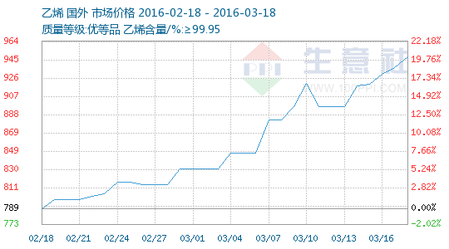

●丙烯腈从“剧毒危化品”降为“一般危化品”
2015年中国丙烯腈总产量可达156万吨，新增产能52万吨，较去年增长18.8%。伴随着丙烯腈产量、产能的进一步扩张，其在储存、运输、贸易等领域的安全监管也受到有关部门的重视。

●3月11日欧洲地区乙烯市场收盘价格上涨
3月11日，欧洲乙烯市场收盘价格下跌，FD西北欧价格上涨2欧元/吨，收于738-742欧元/吨；CIF西北欧价格上涨13美元/吨，收于815-819美元/吨。

●3月11日亚洲地区乙烯市场收盘价格上涨
3月11日，亚洲地区乙烯市场收盘价格上涨，CFR东北亚收盘价格上涨60美元/吨，收于1159-1161美元/吨，CFR东南亚收盘价格上涨40美元/吨，收于1129-1131美元/吨。

●3月11日美国地区乙烯市场收盘价格下跌
3月11日，美国地区乙烯市场收盘价格下跌6美元/吨，FD美国湾价格收于589-600美元/吨。

●3月14日欧洲地区乙烯市场收盘价格上涨
3月14日，欧洲乙烯市场收盘价格下跌，FD西北欧价格上涨4欧元/吨，收于742-746欧元/吨；CIF西北欧价格上涨1美元/吨，收于816-820美元/吨。

●3月14日亚洲地区乙烯市场收盘价格暂稳
3月14日，亚洲地区乙烯市场收盘价格暂稳，CFR东北亚收盘价格不变，收于1159-1161美元/吨，CFR东南亚收盘价格亦不变，收于1129-1131美元/吨。

●3月14日美国地区乙烯市场收盘价格上涨
3月14日，美国地区乙烯市场收盘价格上涨6美元/吨，FD美国湾价格收于595-606美元/吨。

●3月15日美国地区乙烯市场收盘价格上涨
3月15日，美国地区乙烯市场收盘价格上涨5美元/吨，FD美国湾价格收于600-611美元/吨。

●3月15日亚洲地区乙烯市场收盘价格上涨
3月15日，亚洲地区乙烯市场收盘价格上涨，CFR东北亚收盘价格上涨20美元/吨，收于1179-1181美元/吨，CFR东南亚收盘价格上涨20美元/吨，收于1149-1151美元/吨。

●3月15日欧洲地区乙烯市场收盘价格上涨
3月15日，欧洲乙烯市场收盘价格上涨，FD西北欧价格上涨2欧元/吨，收于744-748欧元/吨；CIF西北欧价格上涨1美元/吨，收于817-821美元/吨。

●3月16日美国地区乙烯市场收盘价格上涨
3月16日，美国地区乙烯市场收盘价格上涨14美元/吨，FD美国湾价格收于614-625美元/吨。

●3月16日亚洲地区乙烯市场收盘价格上涨
3月16日，亚洲地区乙烯市场收盘价格上涨，CFR东北亚收盘价格上涨10美元/吨，收于1189-1191美元/吨，CFR东南亚收盘价格上涨10美元/吨，收于1159-1161美元/吨。

●3月16日欧洲地区乙烯市场收盘价格上涨
3月16日，欧洲乙烯市场收盘价格上涨，FD西北欧价格上涨1欧元/吨，收于745-749欧元/吨；CIF西北欧价格不变，收于817-821美元/吨。

●3月17日美国地区乙烯市场收盘价格上涨
3月17日，美国地区乙烯市场收盘价格上涨19美元/吨，FD美国湾价格收于633-644美元/吨。

●3月17日亚洲地区乙烯市场收盘价格上涨
3月17日，亚洲地区乙烯市场收盘价格上涨，CFR东北亚收盘价格上涨15美元/吨，收于1204-1206美元/吨，CFR东南亚收盘价格不变，收于1159-1161美元/吨。

●3月17日欧洲地区乙烯市场收盘价格上涨
3月17日，欧洲乙烯市场收盘价格上涨，FD西北欧价格上涨3欧元/吨，收于748-752欧元/吨；CIF西北欧价格上涨21美元/吨，收于838-842美元/吨。

二氯甲烷商品情报
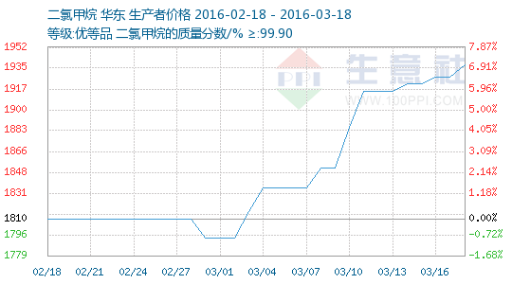

●3月18日山东东岳二氯甲烷产销动态
3月18日山东东岳二氯甲烷最新报价

●3月18日衢州巨化二氯甲烷价格动态
3月18日衢州巨化二氯甲烷产销动态

●3月18日山东海化二氯甲烷装置动态
3月18日山东海化二氯甲烷装置动态

●3月18日山东鲁西二氯甲烷价格继续上调
3月18日山东鲁西二氯甲烷价格上调

●空调高库存加环保升级 传统含氟制冷剂受制明显
原题：空调高库存加环保升级，2016年传统含氟制冷剂产品受制明显

●3月18日山东地区二氯甲烷市场动态
3月18日山东地区二氯甲烷市场动态

●3月18日华东地区二氯甲烷市场动态
3月18日华东地区二氯甲烷市场动态

●欧盟温室氟化气体法规实施影响对欧出口
2015年1月1日欧盟将正式实施温室氟化气体的法规(简称F-Gas法规)，旨在到2030年时将欧盟境内F-Gas的排放量控制到2014年排放量的1/3，并将氢氟烃化合物(HFCs)的排放量控制在一个很低的水平。涉及到F-Gas的企业都将受到该法规的影响，法规规定其应对主体包括欧盟境内生产商、欧盟境内进口商、欧盟境内的唯一代表(OR)。

